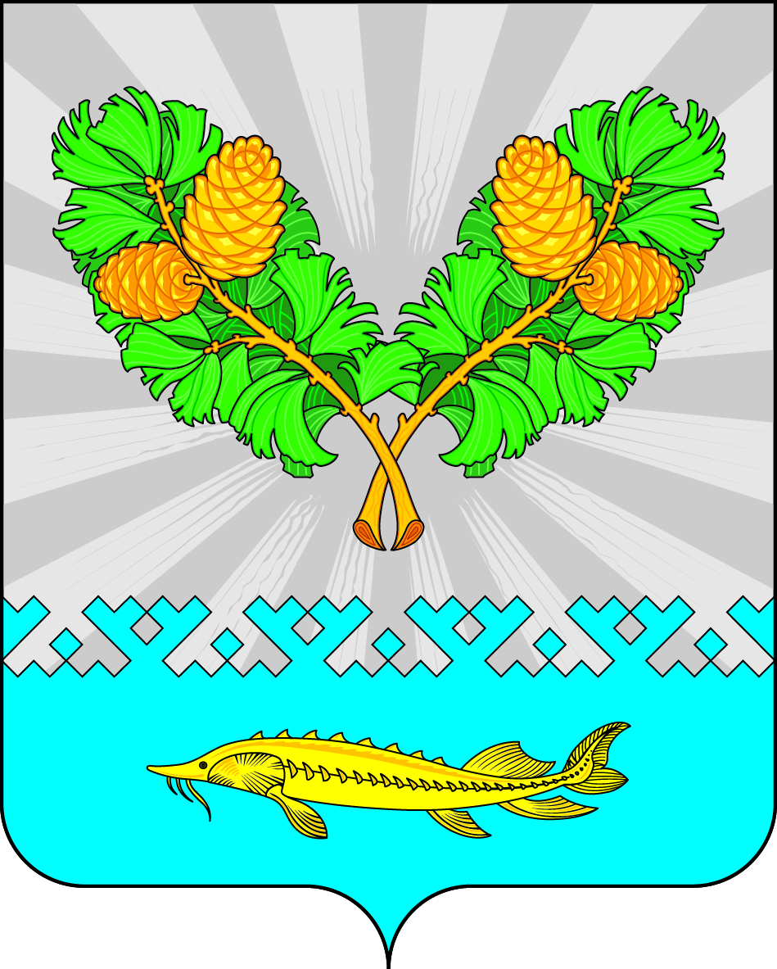

АДМИНИСТРАЦИЯ
СЕЛЬСКОГО ПОСЕЛЕНИЯ КАРЫМКАРЫ
Октябрьского района
Ханты-Мансийского автономного округа - Югры

ПОСТАНОВЛЕНИЕ

« | 12 | » | мая | 20 | 26 | г. |  | № | 95 -п
п. Карымкары

О внесении изменений в постановление администрации сельского поселения Карымкары от 17.04.2025 № 129-п «Об порядке рассмотрения обращений граждан, поступающих в администрацию сельского поселения Карымкары»

В соответствии с Федеральным законом от 02.05.2006 № 59-ФЗ «О порядке рассмотрения обращений граждан Российской Федерации»:
1. Внести изменения в постановление администрации сельского поселения Карымкары от 17.04.2025 № 129-п «Об порядке рассмотрения обращений граждан, поступающих в администрацию сельского поселения Карымкары»:
  - Пункт 6.11 Порядка дополнить абзацем 3 следующего содержания:
«Право на внеочередной личный прием в дни и часы, установленные для приема граждан, имеют ветераны боевых действий или инвалиды боевых действий из числа участников специальной военной операции, члены их семей».
2. Опубликовать решение в официальном сетевом издании «Официальный сайт Октябрьского района» (www.oktregion.ru) и разместить на официальном сайте органов местного самоуправления муниципального образования сельское поселение Карымкары (www.adm-kar.ru) в информационно – телекоммуникационной сети «Интернет».
3. Настоящее постановление вступает в силу со дня его официального опубликования.
4. Контроль за исполнением постановления возложить на заместителя главы поселения Мудрецову Н.А.

Глава сельского поселения Карымкары Ф.Н. Семёнов

